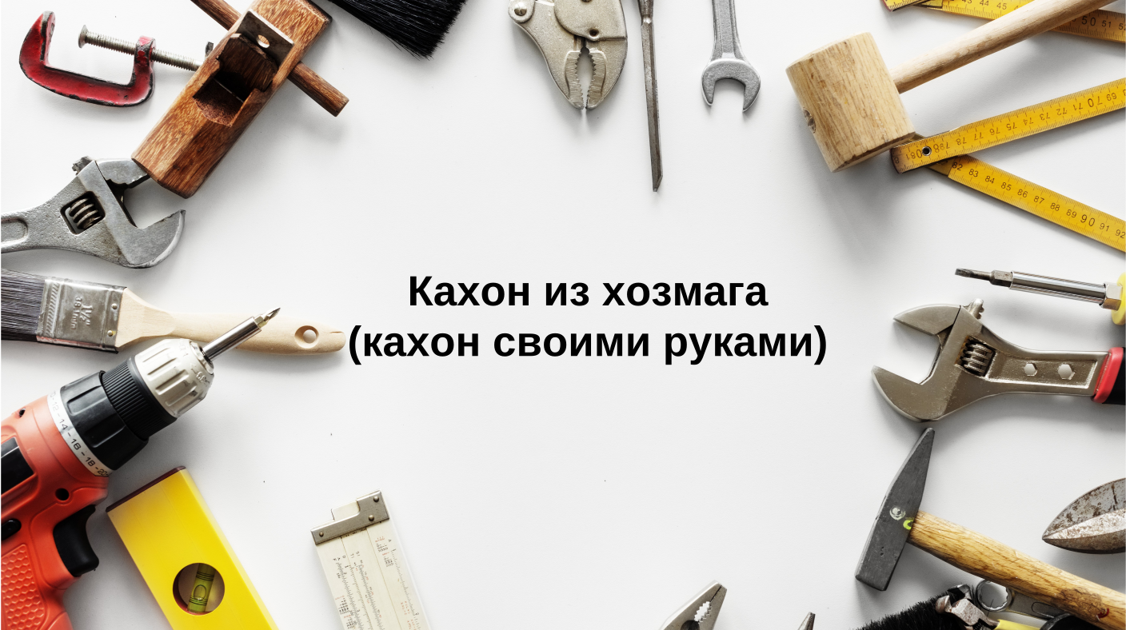

АВТОР: Сабынич Вадим, сайт rock.irk.ru


АВТОР: Сабынич Вадим, сайт rock.irk.ru

ИСТОРИЯ
Кахон (cajón – исп.) – коробка, ящик. Перкусионный музыкальный инструмент

в виде ящика родом из Перу

ИСТОРИЯ
Кахон (cajón – исп.) – коробка, ящик. Перкусионный музыкальный инструмент
в виде ящика родом из Перу

ЧТО КУПИТЬ
- КОРПУС
  - Фанера 4мм ФК шлифованная 760x760 - 1 шт
  - Фанера 10 мм ФК шлифованная 760х760 - 2 шт
  - Заглушки деревянные 30 мм (для ножек) - 4 шт
- ПОДСТРУННИК
  - Трос 4 мм (для подструнника) - 1 м
- Скрепки-шайбочки (для подструнника) - 20 шт
- Декоративный брусок сращенный 11x29x1000 мм - 1 шт
- КРЕПЁЖ
  - Клей ПВА (самая маленькая баночка) - 1 шт
  - Саморезы (жёлтые) универсальные 3х16 - 16-20 шт

ЧТО КУПИТЬ
- КОРПУС
  - Фанера 4мм ФК шлифованная 760x760 - 1 шт
  - Фанера 10 мм ФК шлифованная 760х760 - 2 шт
  - Заглушки деревянные 30 мм (для ножек) - 4 шт
- ПОДСТРУННИК
  - Трос 4 мм (для подструнника) - 1 м
- Скрепки-шайбочки (для подструнника) - 20 шт
- Декоративный брусок сращенный 11x29x1000 мм - 1 шт
- КРЕПЁЖ
  - Клей ПВА (самая маленькая баночка) - 1 шт
  - Саморезы (жёлтые) универсальные 3х16 - 16-20 шт

РАСКРОЙКА
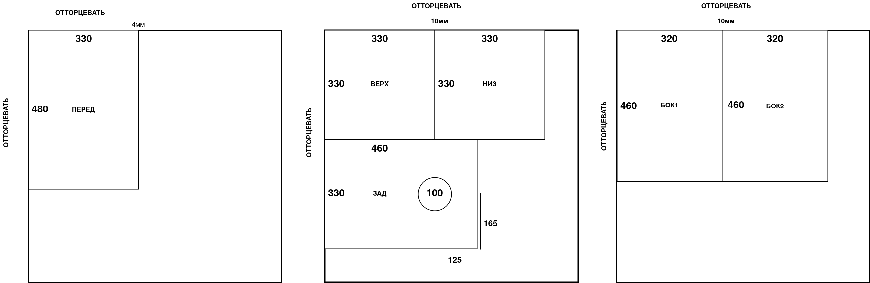

РАСКРОЙКА

СБОРКА1 Результат «П»


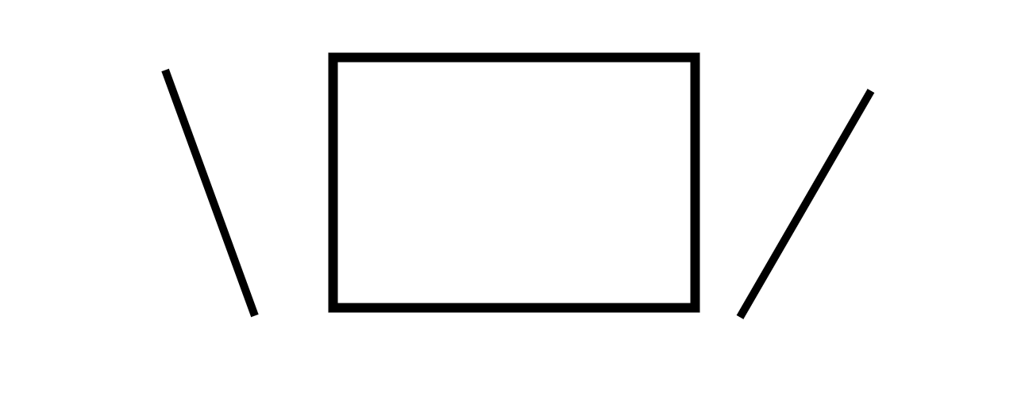

СБОРКА1 Результат «П»

СБОРКА2
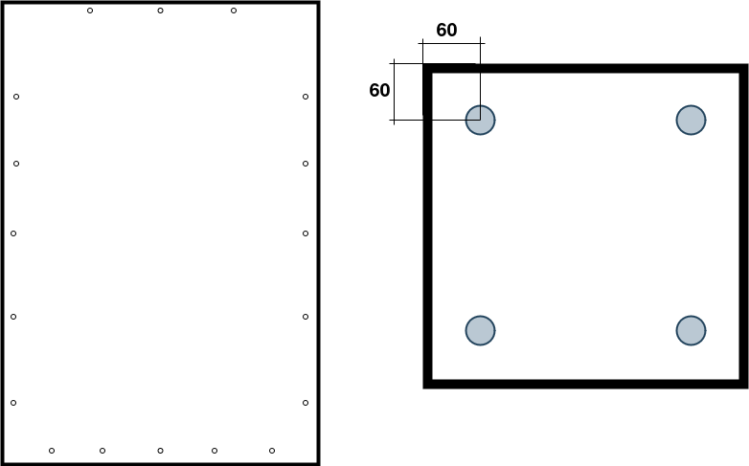

СБОРКА2

